ИВАНОВ ЯКОВ ИВАНОВИЧ

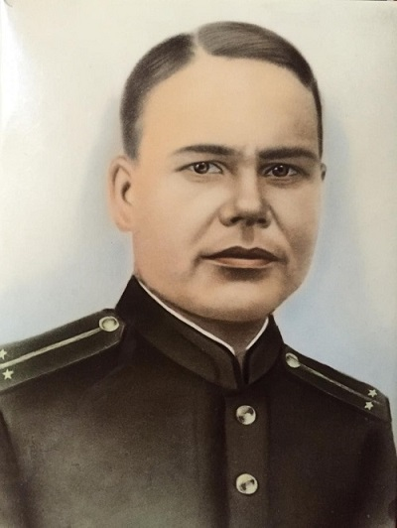

Иванов Яков Иванович родился 1911 году в деревне Шихабылово Урмарского района ЧАССР.
В 1933 по 1936 годах служил в рядах Советской Армии. Был курсантом особого отдельного местного стрелкового батальона.
После службы в Советской Армии работал столяром фабрики «Спортинвентарь».
В июне 1941 был призван в ряды Красной Армии, был отправлен Ленинградский фронт, помощником командира взвода 78 запасного стрелкого полка 36-запасной стрелковой бригады. С сентября месяца 1943 года по июнь месяц 1944 года был курсантом Ленинградского стрелкового пулеметного училища. Затем направлен на Ленинградский фронт командиром взвода 1066 стрелкового полка 281 стрелковой дивизии. В июле месяце 1944 года был ранен, попал на излечение в эвакогоспиталь№1387 в гор. Шуя Ивановской области.
В январе месяце 1945 года был демобилизован домой.
С апреля месяца 1945 года по март месяц 1951 года работал председателем колхоза «Гвардеец» Урмарского района ЧАССР. Затем работал в разных должностях в колхозе «Гвардеец».
С марта месяца 1967 года по январь 1968 года работал председателем исполкома Вознесенского сельского Совета народных депутатов.

